Уважаемые родители и обучающиеся!

Предлагаем вам пройти опрос с целью оценки качества образовательных программ:
Для обучающихся: “Оценка занятий в кружках/секциях обучающимся”
Для родителей: “Оценка занятий в кружках/секциях родителем”
Принять участие в опросе могут все пользователи, имеющие личный кабинет на портале персонифицированного дополнительного образования https://yar.pfdo.ru. Необходимым условием является наличие не менее одной активной записи на программу.

Авторизация в системе независимой оценки качества образования (НОКО)
Все пользователи ПФДО могут пройти процедуру авторизации в НОКО через личный кабинет на портале персонифицированного дополнительного образования https://yar.pfdo.ru с помощью кнопки «НОКО» в личном кабинете.

После нажатия на кнопку осуществляется автоматический переход и авторизация в НОКО https://nok.pfdo.ru/login. Откроется страница со списком доступных для прохождения опросов.

Для старта выберите интересующий вариант и нажмите кнопку «Пройти опрос»

Система предложит Вам на выбор список программ, по которым уже проводилась оценка пользователями.
Если в списке программ отсутствует программа, по которой обучается ваш ребенок, Вам необходимо выбрать в выпадающем списке программу, по которым обучается ваш ребенок.

После выбора программы из выпадающего списка необходимо нажать кнопку «ДОБАВИТЬ КАК ВАРИАНТ ОТВЕТА».

После добавления программы в список варианта ответа система предложит Вам пройти опрос и оценить качество образовательной программы.

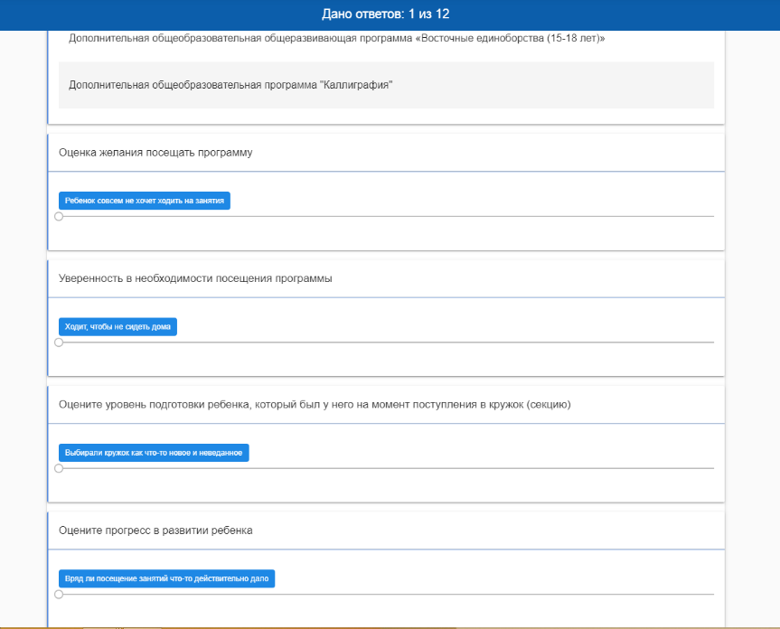

В процессе прохождения опроса вы можете сохранить опрос как черновик и пройти его позже. Нажмите кнопку «Сохранить без отправки».

Анкета будет сохранена и доступна для последующего прохождения в разделе «Черновики».

Для продолжения прохождения опроса необходимо нажать кнопку «Продолжить прохождение».

По окончании прохождения опроса необходимо нажать кнопку «Отправить», обратите внимание: ваша анкета не будет засчитана, если вы не нажмете кнопку «Отправить».

После окончания процедуры анкетирования пройденный опрос переместится в раздел «Пройденные».

Спасибо за участие в опросе по оценке качества реализуемых программ!

